2024年3月16日(土)開催
湘南GOLD ENERGY CUP “いこ丸” パークトレイル・ランニング2024 第2戦 @南足柄市･丸太の森
参加者ガイド
大会中止の場合は､
3月15日(金) 17時までに大会HPにて告知します｡
丸太の森へようこそ!!
そして､｢湘南GOLD ENERGY CUP “いこ丸” パークトレイル・ランニング2024 第2戦｣にご参加いただき､
ありがとうございます!!

応援者、付添い者の方へ
・丸太の森は有料の森林公園です。 参加申込者は大会参加費に入園料を含んでいますが、
応援者、付添い者の方は、丸太の森・入口の管理棟にて別途、入園料をお支払いの上、会場までお越しください。

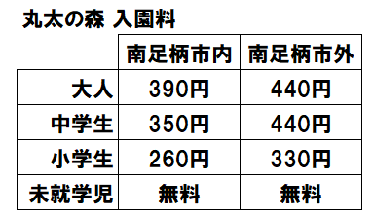
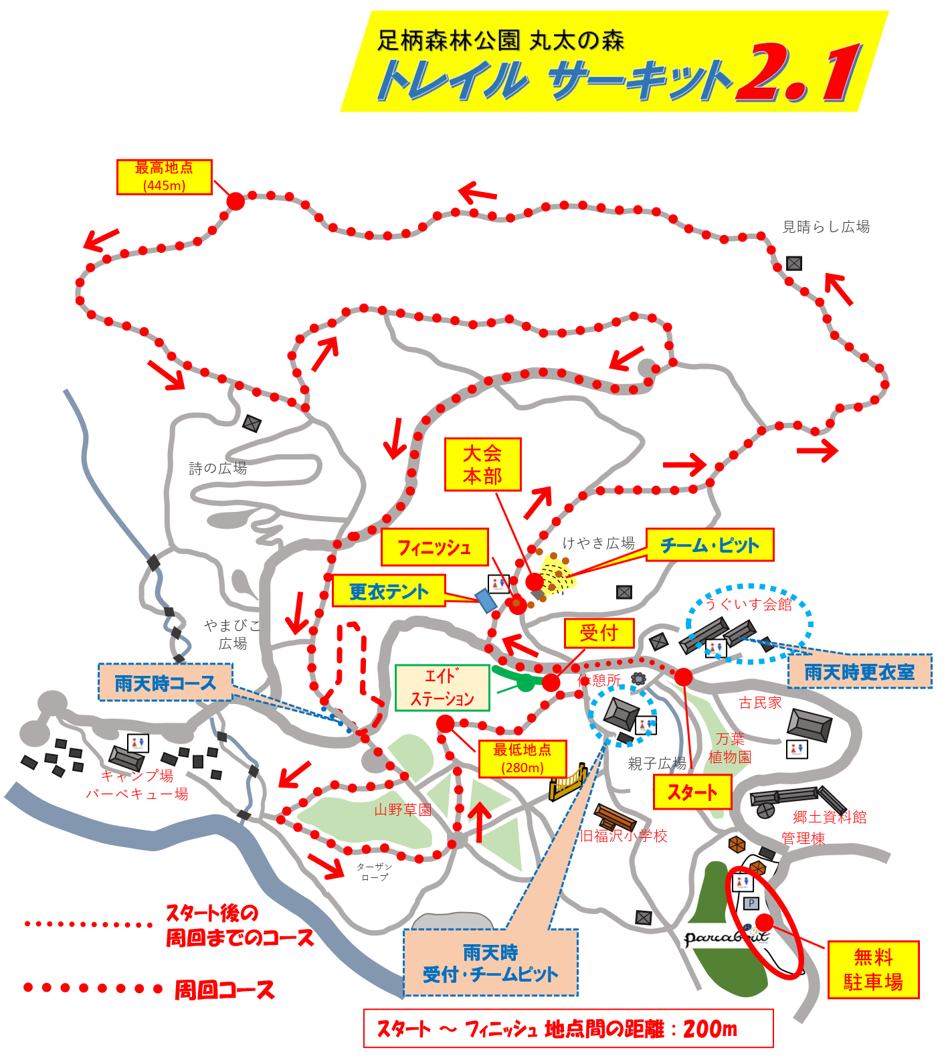
おんり～ゆ～ 特別割引券 付き!!

0. ｢南足柄市･丸太の森｣ までの来場方法について

(1) 電車&バス利用で来場される方 :

小田原から､伊豆箱根鉄道･大雄山線 & 伊豆箱根バス 利用
https://izuhakone.jorudan.biz/
伊豆箱根鉄道･大雄山線にて､終点の｢大雄山｣駅下車､
駅隣のバスロータリー①｢道了尊｣行きバスに乗車し､
｢丸太の森入口｣バス停下車､徒歩約20分で､丸太の森に到着｡
- 伊豆箱根鉄道･大雄山線 [小田原～大雄山 間の運賃:大人280円､小人 140円]
小田原駅を 毎時 00分から12分間隔で､発車しています｡
小田原駅から終点の大雄山駅まで､所用21分です｡
- 伊豆箱根バス [大雄山駅～丸太の森(所用約7分) 間の運賃: 大人 300円､小人 150円]
大雄山駅発 7時50分､8時15分､8時40分､(9時05分) の何れかにご乗車ください｡

小田急線･新松田から､箱根登山バス & 伊豆箱根バス 利用
https://www.hakonenavi.jp/hakone-tozanbus/
小田急線にて｢新松田｣駅下車､駅北口の箱根登山バス乗場①｢関本｣行きバスに乗車し､
終点の｢関本｣下車､同バスロータリー①｢道了尊｣行きバスに乗車し､
｢丸太の森入口｣バス停下車､徒歩約20分で､丸太の森に到着｡
- 箱根登山バス [新松田～関本 間の運賃:大人380円､小人 190円]
新松田 7時25分発､7時50分発､7時55分発､8時10分発､8時25分発 の何れかにご乗車ください｡
新松田駅から終点の関本まで､所用約20分です｡
- 伊豆箱根バス [大雄山駅～丸太の森(所用約7分) 間の運賃: 大人 300円､小人 150円]
大雄山駅発 7時50分､8時15分､8時40分､(9時05分) の何れかにご乗車ください｡

｢丸太の森入口｣バス停から､丸太の森まで､約1.3km(所要約20分､車道沿いを歩きます)
https://www.google.co.jp/maps/dir/35.3073547,139.0835114/35.3099176,139.0759894/@35.3125666,139.0779237,16.33z/data=!4m2!4m1!3e2?hl=ja

(2) 自家用車で来場される方 :

カーナビ、又は ＧｏｏｇｌｅＭａｐ で「足柄森林公園 丸太の森 駐車場」を検索してください。
丸太の森･無料駐車場をご利用ください｡

(3) ｢おんり～ゆ～ 無料送迎バス｣ をご予約の皆様へ

● 発車時刻に遅れないように､いらしてください｡
･ 開成駅 西口ロータリー : 08時30分 に発車いたします｡
小田急線 下り 8時台の開成駅到着ダイヤ 8時10分(各停)､16分(急行)
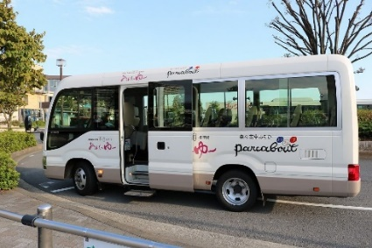
小田急線 上り 8時台の開成駅到着ダイヤ 8時02分(各停)､11分(各停)､13分(急行)､22分(急行) の何れかに乗車していらしてください｡
● 乗車前に､ご予約者の確認をいたします｡
お名前を乗車時に伝えてください｡

【大会に協賛､協力いただいている皆さんのご紹介】
<< 特別協賛 >> UMEMARU.Inc 様 『湘南ゴールドエナジー』他をご提供いただきます!!
<< 協賛 >> 天狗のこみちマラソン実行委員会 様 天狗のこみちマラソン大会無料招待券(抽選で1名様)
をご提供いただきます!!
<< 協賛 >> STRIDE LAB 小田原店 様 ランシューズ(抽選で１名様)をご提供いただきます!!
<< 協賛 >> Gurney Goo 様 ガーニーグー(抽選で10名様)をご提供いただきます!!
<< 協賛 >> おんり～ゆ～ 様 丸太の森の隣にある温泉の優待券､割引券をご提供いただきます!!
<< 協賛 >> 株式会社 山城屋 様 天狗葉扇煎餅 をご提供いただきます!!
<< 協賛 >> 大雄山 茶屋 天んぐ 様 下駄まんじゅう をご提供いただきます!!
<< 協賛 >> 株式会社T-FORESTRY 様 フォレスト・アドベンチャー小田原､フォレスト・バイクの
優待券をご提供いただきます!!
<< 協力 >> スペシャライズト･ジャパン 様 コース･テープをご提供いただきます!!

1. 競技の概要
【種目/カテゴリ】 5周男子､5周女子､10周男子､10周女子､ 2人～5人/チーム
【コース･距離】
南足柄市｢丸太の森 トレイル・サーキット2.1｣ (1周 2.1km)
【競技】10:00より､一斉スタート
【募集定員】ソロ､チーム合わせて 80組(走者は中学生以上)
【保険】 主催者側で傷害保険に加入｡
【距離表示】 有り｡ 但し､1周内での0.5km毎の距離表示のみ｡
【スケジュール概要】
受付: 9:00～9:30
競技スタート: 10:00 (一斉スタート) 最終コース･クローズ: 14:30
【レースナンバーカードとリストバンドの着用】競技中は､ナンバーカードを上体の前面に､計測用リストバンドを右手首に着用する｡
チームには計測用リストバンド一つとタスキ一本を提供｡ タスキにリストバンドをくくり付けて､
そのタスキとリストバンドをリレーする｡
【計測･記録】
(1)スタートからフィニッシュまでの時間を計測して計時記録とし､計時記録の短い順に順位を付与する｡
(2)スタート時刻は､10時00分｡ ソロ参加選手､及び各チームの第１走者が一斉にスタートする｡
(3)周回ごと時刻､フィニッシュ時刻は､手首に着用したリストバンドのタイミングチップを計測器に接触させて､センサーが感知した時刻とする｡
(4)スタートしなかった場合はDNS(Did Not Start)､途中棄権した場合はDNF(Did Not Finish)､と順位に記録する｡
また､明らかにショートカットが判明した場合は記録計時はするが順位はDNFとする｡
【ストック､ポールの使用】 ストック､ポール等の使用は禁止する｡
【給水】 1か所/周の給水ステーションを大会側で指定する｡ 選手交替場所(ピット)での補給･給水も可｡
選手ごとに専用の給水ボトル(各自で用意､または参加賞として提供された水ボトル)を､選手自身が給水ステーションの指定された場所に事前に準備し､競技中はその給水ボトルで給水する｡
競技中には､大会側からの給水の提供は無い｡
或いは､選手自身で給水ボトル/タンクを持って走行してもよい｡
給水ボトルを廃棄する場合は､予め各選手に指定されたごみ袋に入れ､競技終了後に持ち帰ること｡
【伴走者を伴う障害者の参加】
(1) 伴走者は､競技中の障害者1名(タイミングチップ装着)につき､可能な限り2名とする｡
伴走者1名は障害者の安全走行のために障害者の直前､又は直後を走行して障害者を誘導する｡
もう1名の伴走者は､障害者の後方5～10mを追走して､伴走者を伴う選手が前方にいることを
後続の選手に周知する｡
なお､伴走者はタイミングチップを装着しない｡
(2) 伴走者は､伴走者ビブスを着用､又は胸(前)と背(後)に『伴走』のナンバーカードを取付ける｡
伴走者ビブス､又は『伴走』ナンバーカードは､参加チームで用意いただく｡
(3) 伴走のみで参加する伴走者は､チーム参加申込時のコメント欄に､伴走者の人数と､氏名､年齢､
連絡先(携帯電話)を記載いただく｡
また当該伴走者には､入園料､障害保険料､等として参加費2,000円を負担いただく｡
(別途､個別に徴収)
【表彰】 ソロ男子､ソロ女子､チーム(人数に係わらず)の3部門表彰1､2､3位

2. 当日の流れ
1. 受付 (9:00 ～ 9:30) ※ 8:30頃より受付可能です｡
(1) 丸太の森･けやきの広場手前の林道のエイドステーションにて､
(雨天時は､丸太の森･園内の｢無料休憩所｣にて)
参加者配布物をご自分のレースナンバー､又はチームナンバーを確認して受け取ります｡
参加者用配布物は､以下の通りです｡ 過不足がないか､確認してください｡
① ナンバーカード 1枚(ソロの場合)､ メンバー数(チームの場合)
② ナンバーカード取り付け用のゴム紐 1本(ソロの場合)､メンバー数(チームの場合)
③ 計測用リストバンド 1つ(ソロ､チームとも)
④ タスキ 1本(チームのみ) ･･･ ③計測用リストバンドを括り付け､リレーに利用してください｡
⑤ [参加賞］湘南ゴールドエナジー特製 ネックチューブ
⑥ [参加賞] 金太郎の力水500ml PETボトル (レースナンバーが貼ってあります)
⑦ [参加賞] 湘南ゴールドエナジー
⑧ [参加賞] 山城屋様ご提供･天狗葉扇煎餅(5枚入り)
⑨ [参加賞] 茶屋天んぐ様ご提供･天狗の下駄饅頭
⑩ 貴重品預け袋 (レースナンバーが記入してあります) 1枚 (ソロ参加者のみ)
⑪ おんり～ゆ～ 特別割引券 1枚
⑫ その他､情報チラシ(フォレスト・アドベンチャー小田原&フォレストバイク､など)
(3) 計測用のリストバンドが正しく作動することを確認してください｡ エイドステーション横にタッチ板を
設置してありますので､リストバンドをタッチして､ピッと音が鳴れば正しく作動しています｡
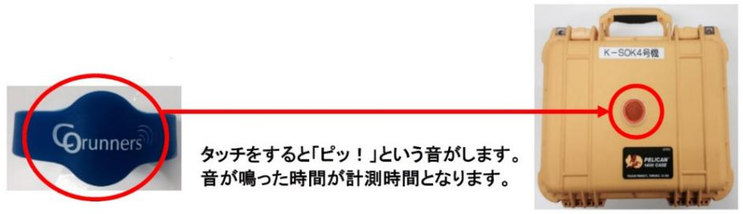
万が一､タッチしても音が鳴らない場合は､受付のスタッフにお声掛けください｡

2. スタート前 (～9:40)
(1) 更衣室
｢けやきの広場｣前に男性用/女性用それぞれの更衣テントを用意しています。
お一人ずつ、譲り合ってご利用ください｡
更衣テント利用時は、テント入口の表示板を『空き』から『使用中』に裏返してください。
使用後は、テント入口の表示板を『使用中』から『空き』に裏返してください。
(雨天時は､丸太の森･園内の｢ウグイス会館｣内の講堂を更衣室､荷物置場として用意します｡)
(2) 荷物
･ 荷物のお預かりはいたしません｡ ｢けやきの広場｣内に置いてください｡
(雨天時は､園内の｢うぐいす会館｣内の講堂内に置いてください｡)
･ 貴重品(車のキー､お財布､等のみ)は､受付時に配布された貴重品預け袋に入れて､袋の口を縛って､
9時30分～9時50分の間に大会本部にお持ちください｡ フィニッシュ後まで､大会本部でお預かりします｡
(3) セルフ･エイドステーションへの水､補給物の準備
エイドステーションは､遊びの広場入口周辺のコース両側に､テーブルを並べて用意しています｡
エイドステーションのテーブルに､レースナンバーを表示して､レースナンバーごとの場所を指定しています｡
補給水(受付時に配布した水のPETボトル)や､各自で用意した補給物をおいてください｡
各自で用意する補給物には､レースナンバーを表示しておいてください｡
(エイドステーションのスタッフがマジックペンを持っていますので､必要に応じて借りてください｡)

(4) 試走
コース試走をされる方は､9時30分前までにスタートしてください｡
9時30分以降の試走開始はご遠慮ください｡ 9時40分までには､｢けやきの広場｣に戻ってください｡
(5) リストバンドの取り付け
ソロ選手､チーム第１走者は､リストバンドを装着してください｡ 走行中に落とさないようにご注意ください｡

[注意!!] リストバンドを紛失､又は破損した場合には､代償費用として 1,100円をご負担いただきます
ので､注意して扱ってください｡

(6) ナンバーカードの取り付け
ナンバーカードの取り付けには､安全確保のため､また環境保全のために安全ピンを配布していません｡
配布したゴム紐､又は各自で持参されたレースナンバーベルトや､ゼッケン留めを使用してください｡
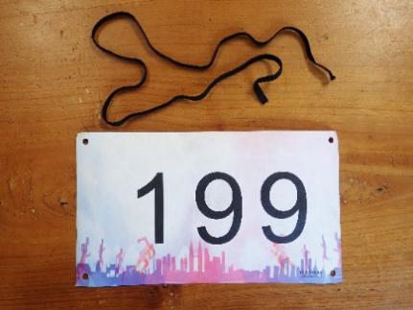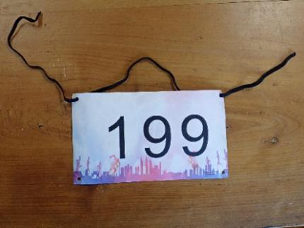
ナンバーカード と ゴム紐 ナンバーカードにゴム紐を通した状態

ナンバーカードの番号を外側にしてお尻側にし､お腹の前でゴム紐を結ぶ｡ナンバーカードをお腹の前へ回して､装着完了｡
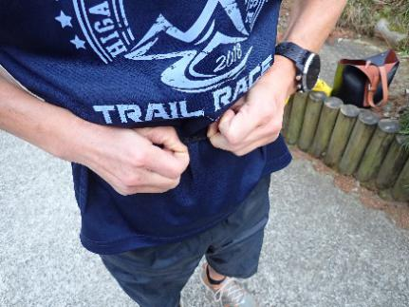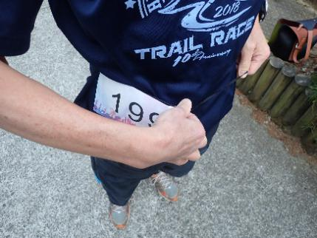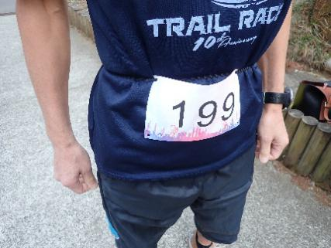
前へ回す
装着完了!
結ぶ

3. 開会式 & 競技説明 (9;40 ～)
競技について､注意事項を説明します｡ 『けやきの広場』にお集まりください｡
合わせて､協賛者様から提供いただいた賞品の抽選会を行います｡

4. スタート (10:00～)
(1) スタート招集 (9:55)
丸太の森･園内の指定スタート場所(セルフエイドステーションの約100m下)にご集合ください｡
けやきの広場から､200m離れています｡
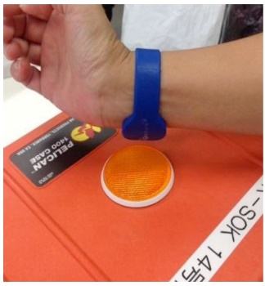
(2) スタートは､10:00に一斉スタートします｡
(3) スタート後､｢けやきの広場｣前の計測地点でリストバンドをタッチ板にタッチして､ピッと音が鳴ったことを確認してください｡
各自の通過時刻が記録されます｡
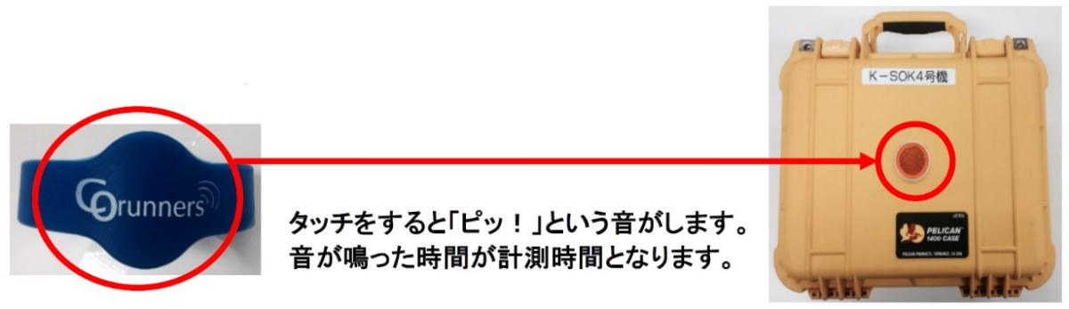

5. 競技中
(1) コースが狭いので､追い抜きの際には充分に注意して追い抜いてください｡
(2) 周回数を数える自信が無い方は、周回ごとにタッチ板の手前で､輪ゴムを1本ずつ取って、手首に巻いて
ください｡
輪ゴムの本数で周回した回数をカウントできます｡
(3) 周回ごとに､計測位置でリストバンドをタッチ板にタッチしてピッと音がなることを確認してください｡
各自の周回時刻が記録されます｡
(4) セルフ･エイドステーションでは､ご自分の補給水､補給物を確認して補給してください｡
補給後は､キャップをする､等して､自分のレースナンバーの位置に戻しておいてください｡
(5) コース走行中に､サポートが必要になった場合は､コース途中にいるスタッフに声をかけてください｡
スタート･ゴール地点以外のコース中には､定点スタッフや巡回スタッフがいます｡

6. 途中 リタイヤする場合
(1) 途中でリタイヤ/棄権する場合は､必ず本部(タッチ板近く)のスタッフに､リタイヤ/棄権する旨とレース
ナンバーを申告してください｡
(2) コース途中でリタイヤする場合は、巡回しているスタッフに､リタイヤ/棄権する旨とレースナンバーを
申告し､けやきの広場までお戻りください｡

7. チーム参加でのリレー
(1) 出走は1名
スタートからフィニッシュするまで、チームメンバーのうち１名のみがタスキを掛けて走ってください。
出走順はレースナンバーにこだわりません｡ 各チームで出走順を決めましょう｡
(2) リレー/走者交代の場所
・『けやき広場』のチーム・ピットで､前走者からタスキを受取り､タスキを掛けてから出走してください｡
・雨天の場合は、無料休憩所をチーム・ピットに変更します。

8. フィニッシュ
(1)フィニッシュ時刻の記録
着順判定線を通過した後に計測用のタッチ板があります｡ 判定された着順の順序のままタッチ板にタッチ
してください｡ フィニッシュ時刻は､タッチ坂にタッチした時刻となります｡
(2) 記録 : 各自の走行時間は､フィニッシュ時刻からスタート時刻の差分として､計算されます｡
(3) フィニッシュ後､リストバンドとタスキとゴムバンドを回収します｡ 回収箱に入れてください｡
9. 記録の速報､表彰
(1) フィニッシュしたら、計測担当のスタッフから着順、記録、等が示されます。
(2) 表彰式を行います｡
指示に従い、該当者はステージに挙がり､賞品を受け取ってください。
【表彰対象者】 5周/10周･男/女別 各1～3位、 チーム 1～3位
(3) フィニッシュ記録の速報は､Web速報いたします｡ 速報のURLは､大会当日までにお知らせいたします｡
(4) 完走賞は配布いたしません｡
大会終了 ～ 3月23日(土)の間､速報URLより完走証をダウンロードすることができます｡
(5) 参加者の記録一覧は大会ホームページ( https://parktrailrunning.amebaownd.com/ )にて
公開いたします｡
(6) 表彰式の前に､国際医療福祉大学の皆さまによる､ストレッチング/クールダウンのご指導をいただきます｡ 4時間を走行した後のクールダウン､疲労回復にご活用ください｡

10. 解散
フィニッシュ後､エイドステーションに置いたご自分の補給水PETボトルや補給物など､全て回収して
ください｡ エイドステーションには､回収用の袋をそれぞれに用意していますので、その袋ごとお持ち帰り
ください｡

